عمل الحسابات الخاصة بالمحولات الكهربية

يجب عند عمل الحسابات الخاصة بالمحولات الكهربية معرفة مايلى :
أولا : حساب مساحة مقطع القلب ا لحديدى
ثانيا : عدد اللفات لكل من الملف الابتدائى والملف الثانوى
ثالثا : قطر السلك لكل من الملف الابتدائى والملف الثانوى

أولا : حساب مساحة مقطع القلب الحديدى
عند حساب مساحة مقطع القلب الحديدى المراد استخدامه لقدرة معينة نجد أن هذه المساحة تتوقف على عاملين أساسين هما :
- قدرة المحول
- تردد المنبع الذى سيعمل عليه المحول حيث انه كلما زادت قدرة المحول زادت مساحة القلب الحديدى والعكس كلما قلت القدرة قلت تبعا لذلك مساحة القلب الحديدى عند ثبات تردد المنبع .
أما فى حالة ثبات القدرة فإنه عند زيادة تردد المنبع تقل مساحة مقطع الفلب الحديدى والعكس كلما قل تردد المنبع زادت مساحة القلب الحديدى .

ويمكن معرفة مساحة القلب الحديدى عن طريق معرفة قدرة المحول من العلاقة الآتية :
- قدرة المحول الوات = مربع مساحة مقطع القلب الحديدى بالسم2
فإذا فرضنا مثلا أن لدينا محول قدرته 144 وات والمطلوب معرفة مساحة مقطع القلب الحديدى
فإن القدرة = مربع مساحة مقطع القلب الحديدى = ( عرض اللسان × سمك مجموعة الرقائق )2
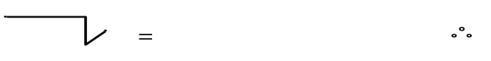
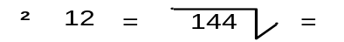

كما يجب معرفة :
- أن محول الوجه الواحد من النوع المقفل مساحة القلب الداخلى له يمثل القدرة الكلية . أما فى النوع المفتوح فإن مساحة كل عضو = نصف القدرة الكلية .
- وبالنسبة لمحولات الثلاثة أوجه فإن القائم الواحد يختص بمقدار يساوى ثلثى القدرة الكلية ، أى أنه إذا كانت قدرة المحول = 3000 كيلو وات فإن كل قائم يصمم على أنه يختص يقدرة مقدارها =
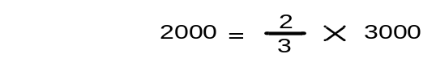
أما فى الدائرة الكهربائية فقدرة كل عضو تساوى ثلث مجموع القدرة .

وباستعمال المعادلات الآتية نحصل على :
- مساحة مقطع القلب الحديدى لمحول الوجه الواحدمن النوع ذو القلب الداخلى ( المقفل ):
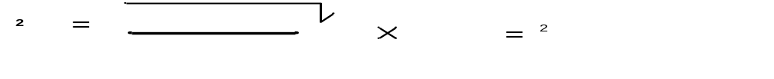
- مساحة مقطع القلب الحديدى لمحول الوجه الواحد من النوع ذو القلب الخارجى ( المفتوح ) :
- مساحة مقطع القلب الحديدى لمحول الثلاثة أوجه من أى نوع :
والعدد الثابت يتوقف مقداره على نوع الحديد وهو يتراوح بين 4 ، 6 للأنواع الجيدة من الحديد ويتراوح بين 7 ، 9 إذا كان الحديد عاديا ودائما يستعمل العدد 7 للقدرة حتى 1000 وات والعدد 9 للقدرة التى أزيد من ذلك .

ثانيا : حساب عدد اللفات
يتم حساب عدد لفات كل من الملف الابتدائى والملف الثانوى كالآتى :
- عدد لفات الملف الابتدائى = عدد لفات الفولت الواحد × جهد الابتدائى
- عدد لفات الملف الثانوى = عدد لفات الفولت الواحد × جهد الثانوى
ولعمل الحسابات الخاصة بعدد لفات الفولت الواحد لكل من الملف الابتدائى والثانوى يجب أن نضع فى اعتبارنا تردد المنبع الذى سيعمل عليه المحول وكذلك مساحة مقطع القلب الحديدى بالسنتيمتر المربع أو البوصة المربعة ونستعين بذلك بالجدول الآتى :
التردد | الرقم الثابت |  |  | التردد | الرقم الثابت
التردد | بوصة | سم |  | التردد | بوصة | سم
25 | 14 | 89 |  | 50 | 7 | 45
40 | 8.75 | 56 |  | 60 | 5.85 | 37

خطوات الحساب
- تحسب مساحة مقطع القلب الحديدى بالسنتيمتر المربع أو بالبوصة المربعة وذلك من ناتج حاصل ضرب سمك مجموعة الرقائق فى عرض اللسان للرقيقة الواحدة والتى تركب عليه البكرة ، وحيث أن هذه المساحة لاتمثل المساحة الفعلية فإنه يجب علينا أن نضرب المساحة × ( 0.9 ) حتى يمكننا الحصول على المساحة الفعلية للقلب الحديدى .
- من الجدول السابق نختار الرقم الثابت وذلك حسب قيمة تردد المنبع الذى سيعمل عليه المحول .
- يتم قسمة الرقم الثابت على مساحة القلب الحديدى فيكون الناتج هو عدد لفات الفولت الواحد ومنه نحسب عدد لفات كل من الملف الابتدائى والملف الثانوى وذلك بضرب عدد لفات الفولت الواحد فى قيمة الجهد لكل من الملف الابتدائى والثانوى .

ملحوظة
- تستخدم هذه الطريقة فقط للقدرات الصغيرة حتى واحد كيلو فولت أمبير .
- يجب إضافة 5 % من عدد اللفات الناتجة زيادة على الملف الثانوى لتعويض المفاقيد .
جدول مساحة مقطع القلب الحديدى وعرض اللسان وعدد اللفات لكل فولت للترددات المختلفة
مساحة مقطع القلب |  | عدد اللفات لكل فولت فى حالة  40 ذبذبه / ثانية | عدد اللفات لكل فولت فى حالة  50 ذبذبه / ثانية | عدد اللفات لكل فولت فى حالة  60 ذبذبه / ثانية | ملاحظات
سم2 | بوصة2
1.6 | 0.25 | 35 | 28 | 23.4 | الرقم الثابت الذى تم استخدامه فى حساب عدد اللفات لمساحة مقطع القلب بالبوصة المربعة :  عند التردد 40 ذبذبة / ثانية هو 8.75  عند التردد 50 ذبذبة / ثانية هو 7  عند التردد 60 ذبذبة / ثانية هو 5.85  الرقم الثابت الذى تم استخدامه فى حساب عدد اللفات لمساحة مقطع القلب بالسم 2 :  عند التردد 40 ذبذبة / ثانية هو 56  عند التردد 50 ذبذبة / ثانية هو 45  عند التردد 60 ذبذبة / ثانية هو 37
1.9 | 0.3 | 29 | 23.3 | 19.5
2.6 | 0.4 | 21.88 | 17.5 | 14.6
3.2 | 0.5 | 17.5 | 14 | 11.7
3.9 | 0.6 | 14.6 | 11.7 | 9.75
4.8 | 0.7 | 12.5 | 10 | 7.35
5.2 | 0.8 | 11.0 | 8.75 | 7.2
6.1 | 0.9 | 9.75 | 7.8 | 6.5
6.5 | 1.0 | 8.75 | 7.0 | 5.85
8 | 1.25 | 7.0 | 5.6 | 4.7
9.7 | 1.5 | 5.85 | 4.65 | 3.9
11.2 | 1.75 | 5.0 | 4.0 | 3.34
12 | 2.0 | 4.27 | 3.5 | 3.12
14.6 | 2.25 | 3.9 | 3.2 | 2.60
16 | 2.5 | 3.5 | 2.8 | 2.24
17.7 | 2.75 | 3.2 | 2.5 | 2.12
19.4 | 3.0 | 2.9 | 2.23 | 1.45
21 | 3.25 | 2.7 | 2.16 | 1.8
22.6 | 3.5 | 2.5 | 2.0 | 1.67
24.2 | 3.75 | 2.4 | 1.86 | 1.56
25.8 | 4.0 | 2.2 | 1.75 | 1.46
29 | 4.5 | 1.95 | 1.55 | 1.3
32.1 | 5.0 | 1.75 | 1.4 | 1.17
35.5 | 5.5 | 1.59 | 1.27 | 1.06
39 | 6.0 | 1.46 | 1.16 | 0.98
41.6 | 6.5 | 1.34 | 1.08 | 0.9
45.5 | 7.0 | 1.25 | 1 | 0.84
49.6 | 7.5 | 1.16 | 0.93 | 0.78
جدول مساحة مقطع القلب الحديدى وعرض القلب وعدد اللفات لكل فولت للترددات المختلفة بالبوصة
مساحة مقطع القلب  بوصة | المساحة الفعلية | عدد اللفات لكل فولت فى حالة  40 ذبذبه / ثانية | عدد اللفات لكل فولت فى حالة  50 ذبذبه / ثانية | عدد اللفات لكل فولت فى حالة  60 ذبذبه / ثانية | عرض القلب | عدد الرقائق
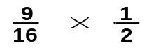 | 0.25 | 35 | 28 | 23.4 | 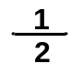 | 36
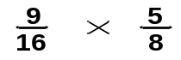 | 0.3 | 29 | 23.3 | 19.5 | 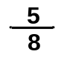 | 36
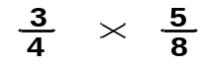 | 0.4 | 21.88 | 17.5 | 14.6 |  | 48
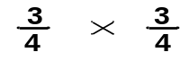 | 0.5 | 17.5 | 14 | 11.7 | 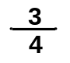 | 48
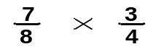 | 0.6 | 14.6 | 11.7 | 9.75 |  | 56
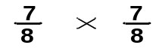 | 0.7 | 12.5 | 10 | 7.35 | 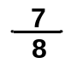 | 56
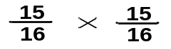 | 0.8 | 11.0 | 8.75 | 7.2 | 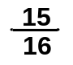 | 60
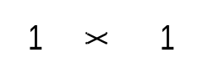 | 0.9 | 9.75 | 7.8 | 6.5 | 1 | 64
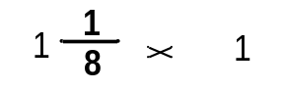 | 1.0 | 8.75 | 7.0 | 5.85 | 1 | 71
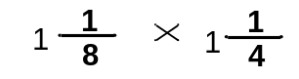 | 1.25 | 7.0 | 5.6 | 4.7 | 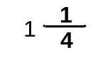 | 88
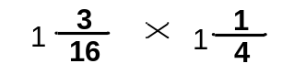 | 1.5 | 5.85 | 4.65 | 3.9 |  | 91
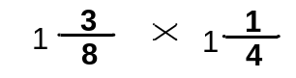 | 1.75 | 5.0 | 4.0 | 3.34 |  | 96
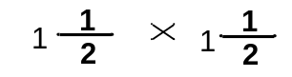 | 2.0 | 4.27 | 3.5 | 3.12 | 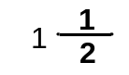 | 100
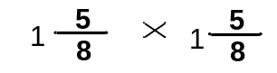 | 2.25 | 3.9 | 3.2 | 2.6 | 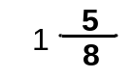 | 104
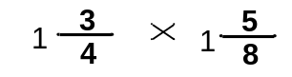 | 2.5 | 3.5 | 2.8 | 2.24 |  | 112
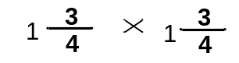 | 2.75 | 3.2 | 2.5 | 2.12 | 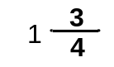 | 112
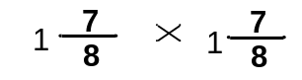 | 3.0 | 2.9 | 2.23 | 1.45 | 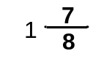 | 120
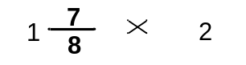 | 3.25 | 2.7 | 2.16 | 1.8 | 2 | 120
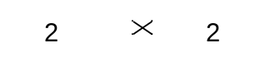 | 3.5 | 2.5 | 2.0 | 1.67 | 2 | 128
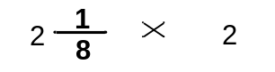 | 3.75 | 2.4 | 1.86 | 1.56 | 2 | 130

جدول القدرة ومساحة مقطع القلب للترددات المختلفة
قدرة المحول بالوات | مساحة مقطع القلب
قدرة المحول بالوات | 40 ذبذبة / ثانية |  | 50 ذبذبة / ثانية |  | 60 ذبذبة / ثانية
قدرة المحول بالوات | سم2 | بوصة 2 | سم2 | بوصة 2 | سم2 | بوصة 2
10 | 1.9 | 0.4 | 1.9 | 0.3 | 1.6 | 0.25
15 | 2.2 | 0.5 | 2.6 | 0.4 | 1.9 | 0.3
20 | 3.9 | 0.6 | 3.2 | 0.5 | 2.6 | 0.4
25 | 4.8 | 0.75 | 3.9 | 0.6 | 3.2 | 0.5
50 | 8.0 | 1.25 | 6.5 | 1.0 | 5.2 | 0.8
75 | 9.7 | 1.5 | 8.0 | 1.25 | 6.5 | 1.0
100 | 11.3 | 1.75 | 9.7 | 1.5 | 8.0 | 1.25
150 | 13.0 | 2.0 | 11.0 | 1.75 | 9.7 | 1.5
170 | 16.0 | 2.5 | 12.0 | 2.0 | 11.0 | 1.7
200 | 16.0 | 2.5 | 13.0 | 2.0 | 11.3 | 1.75
250 | 19.4 | 3.0 | 16.0 | 2.5 | 16.0 | 2.5
350 | 22.6 | 3.5 | 19.4 | 3.0 | 16.0 | 2.5
400 | 24.2 | 3.75 | 19.4 | 3.0 | 16.0 | 2.5
450 | 25.8 | 4.0 | 21.0 | 3.25 | 17.7 | 2.75
500 | 29.0 | 4.5 | 22.6 | 3.5 | 21.0 | 3.25
750 | 32.2 | 5.0 | 25.8 | 4.0 | 22.6 | 3.5
1000 | 39.0 | 6.0 | 30.6 | 4.75 | 24.2 | 3.75
ثالثا : قطر السلك لكل من الملف الابتدائى والملف الثانوى
لحساب مساحة مقطع سلك ملفات المحول يجب معرفة :
- قدرة المحول
- مقدار الدخل المغذى للملف الابتدائى
- مقدار خرج الملف الثانوى المغذى للحمل .
- حساب شدة التيار فى الملف الابتدائى = القدرة ÷ جهد الابتدائى
- حساب شدة التيار فى الملف الثانوى = القدرة ÷ جهد الثانوى
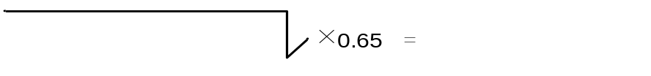
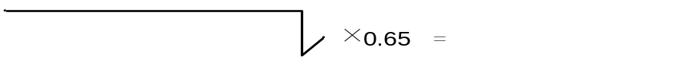
ويمكن بعد تحديد شدة التيار فى الابتدائى والثانوى استخدام الجدول الاتى فى إيجاد قطر السلك
جدول شدة التيار وقطر السلك
التيار بالأمبير | قطر السلك مم | عدد اللفات المسموح بها فى السم2 |  | التيار بالأمبير | قطر السلك مم | عدد اللفات المسموح بها فى السم2 |  | التيار بالأمبير | قطر السلك مم | عدد اللفات المسموح بها فى السم2
19.3 | 3.251 | 9 |  | 1.2 | 0.812 | 133 |  | 0.127 | 0.274 | 1060
18.5 | 2.946 | 11 |  | 0.92 | 0.711 | 171 |  | 0.118 | 0.254 | 1216
12.7 | 2.642 | 13 |  | 0.68 | 0.609 | 323 |  | 0.1 | 0.233 | 1479
9.9 | 3.337 | 17 |  | 0.57 | 0.558 | 273 |  | 0.083 | 0.213 | 1731
7.5 | 2.032 | 21 |  | 0.47 | 0.508 | 326 |  | 0.068 | 0.193 | 2069
6.1 | 1.829 | 26 |  | 0.38 | 0.457 | 394 |  | 0.054 | 0.172 | 2523
4.8 | 1.626 | 33 |  | 0.32 | 0.416 | 480 |  | 0.042 | 0.152 | 3138
3.7 | 1.422 | 42 |  | 0.26 | 0.357 | 578 |  | 0.032 | 0.132 | 4346
2.7 | 1.219 | 58 |  | 0.22 | 0.345 | 675 |  | 0.027 | 0.131 | 5762
1.9 | 1.16 | 86 |  | 0.18 | 0.314 | 828
1.5 | 0.914 | 105 |  | 0.158 | 0.294 | 1015

